PEDOMAN TEKNIS
PENGENALAN PROGRAM STUDI
POLITEKNIK PERKAPALAN NEGERI SURABAYA

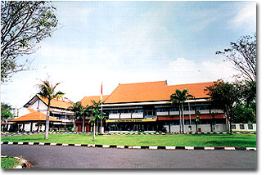

POLITEKNIK PERKAPALAN NEGERI SURABAYA
2015
Daftar isi

I. PENDAHULUAN 1
  - Latar Belakang 1
  - Tujuan 1
II. HASIL KAJIAN METODE PENGENALAN EXISTING 2
III. PERBAIKAN METODE PENGENALAN PROGRAM STUDI PPNS 7
IV. PROSEDUR PELAKSANAAN 27

PENDAHULUAN

Latar Belakang
Dewasa ini, kebutuhan sumber daya manusia yang lebih berkualitas di sektor industri dan bisnis meningkat seiring dengan berkembangnya zaman. Secara tidak langsung, hal ini dapat meningkatkan kebutuhan masyarakat terhadap pendidikan tinggi.
Fakta ini mengakibatkan persaingan yang ketat antar perguruan tinggi negeri maupun swasta dalam menarik minat pendaftar. Untuk mempertahankan dan meningkatkan keberadaan suatu program studi di masyarakat, maka perlu dilakukan upaya pengenalan dan sosialisasi. Agar kegiatan pengenalan dan sosialisasi yang dilakukan berjalan dengan tertib maka diperlukan pedoman pengenalan program pendidikan politeknik.
Semua kegiatan pengenalan yang telah berlangsung di Politeknik Perkapalan Negeri Surabaya didokumentasikan dan dikembangkan agar dapat digunakan sebagai acuan yang jelas oleh semua pihak yang terlibat di dalamnya. Sehingga diharapkan masyarakat mendapatkan gambaran yang jelas mengenai setiap program studi yang ada di Politeknik Perkapalan Negeri Surabaya, sehingga mampu menentukan pilihan yang sesuai dengan minat dan kemampuan.

Tujuan
Tujuan dari pedoman ini adalah sebagai berikut:
      - Tertibnya mekanisme kegiatan pengenalan Politeknik Perkapalan Negeri Surabaya
      - Terkoordinasinya unit kerja dan personil yang terlibat dalam kegiatan pengenalan Politeknik Perkapalan Negeri Surabaya.
      - Terkendalinya proses kegiatan pengenalan Politeknik Perkapalan Negeri Surabaya sesuai dengan peraturan yang berlaku dan tujuan pendidikan yang telah ditetapkan.

HASIL KAJIAN METODE PENGENALAN EXISTING
Dalam rangka memberikan informasi yang jelas terhadap masyarakat, PPNS melakukan kegiatan pengenalan program studi yang ada di dalamnya. Kegiatan pengenalan program studi rutin dilakukan setiap tahun, dimana harapannya agar masyarakat khususnya calon mahasiswa dapat mengenal PPNS lebih dekat, sehingga dapat menarik minat calon mahasiswa untuk masuk ke PPNS.
Kegiatan pengenalan program studi yang telah dilakukan selama ini meliputi kegiatan sebagai berikut:
- Kunjungan ke berbagai SMA/SMK baik di dalam kota (Surabaya) maupun di luar kota dengan media presentasi power point
- Mengikuti kegiatan pameran di beberapa kota.
- Mengadakan seminar yang diikuti para pesertanya Guru BP dan BK
- Mengadakan berbagai lomba yang dapat diikuti oleh para siswa SMU dan SMK untuk lebih mengenal PPNS antara lain welding competition, lomba dayung, director cup dll
Dalam kegiatan pengenalan program studi, dilakukan survey dengan menyebarkan kuesioner kepada calon mahasiswa di berbagai kota. Responden yang didapat yaitu 1556 orang. Kuesioner ini disebar antara lain untuk mengetahui dari mana informasi PPNS didapat, motivasi memilih PPNS, pertimbangan memilih program studi, dan lainnya. Selain itu, penyebaran kuisioner dilakukan kepada guru BP dan BK SMK/SMA untuk mengevaluasi hasil promosi PPNS yang telah dilakukan.
- Kuesioner Guru BK
Kuesioner guru BK disebar ke 69 guru BK SMA/SMK sederajat. Beberapa poin yang ditanyakan di kuesioner yaitu: sumber informasi PPNS yang didapat, pertimbangan menyarankan PPNS sebagai pilihan studi bagi siswa, dan beberapa poin lain yang bertujuan untuk mengetahui seberapa paham guru BK terhadap PPNS.

Dari hasil kuesioner yang didapat, didapatkan gambar sebagai berikut:
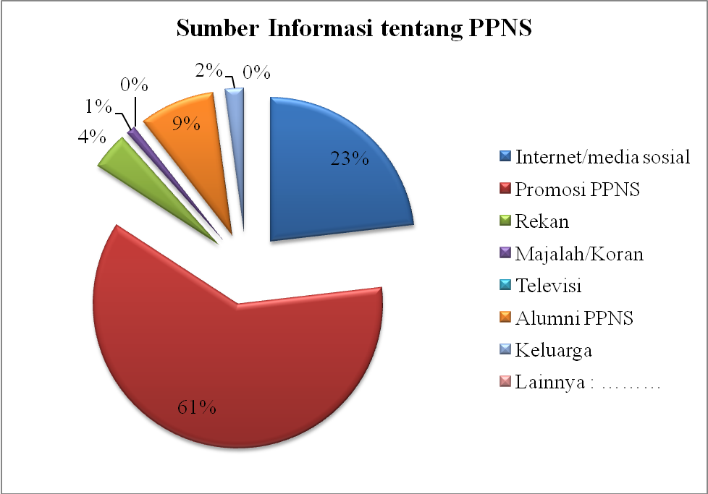
Gambar 1. Sumber Informasi tentang PPNS

Dari gambar 1 diketahui bahwa responden atau dalam hal ini adalah guru BK mendapatkan informasi tentang PPNS paling besar adalah dari kegiatan kunjungan ke SMA/SMK, yaitu sebesar 61%. Selain dari kunjungan, guru BK juga mendapatkan informasi PPNS melalui internet atau media sosial sebesar 23% dan alumni PPNS sebesar 9%. Dari hasil tersebut, maka dapat diketahui bahwa kegiatan kunjungan ke SMA/SMK, internet atau media massa dan alumni PPNS memiliki andil yang cukup besar dalam hal pengenalan PPNS terhadap guru BK. Sehingga diharapkan ke depan, dapat dimaksimalkan kegiatan ini untuk mengenalkan PPNS ke masyarakat.
Selain itu, dari hasil kuesioner diketahui bahwa 89% guru BK menyarankan PPNS sebagai pilihan studi lanjut terhadap siswanya. Pertimbangan guru BK dalam menyarankan PPNS sebagai pilhan studinya 46% diantaranya karena daya serap alumni di dunia kerja. Hal ini memang menjadi daya tarik tersendiri bagi peminat PPNS, karena daya serap alumni PPNS cukup singkat dibanding perguruan tinggi lainnya. Sebanyak 13% responden menjawab ketersediaan jurusan dan beasiswa juga menjadi pertimbangan guru BK. Beasiswa yang ditawarkan PPNS antara lain: PPA, BBM, beasiswa joint degree, doeble degree dan lain sebagainya. Secara detail dapat dilihat pada gambar berikut:
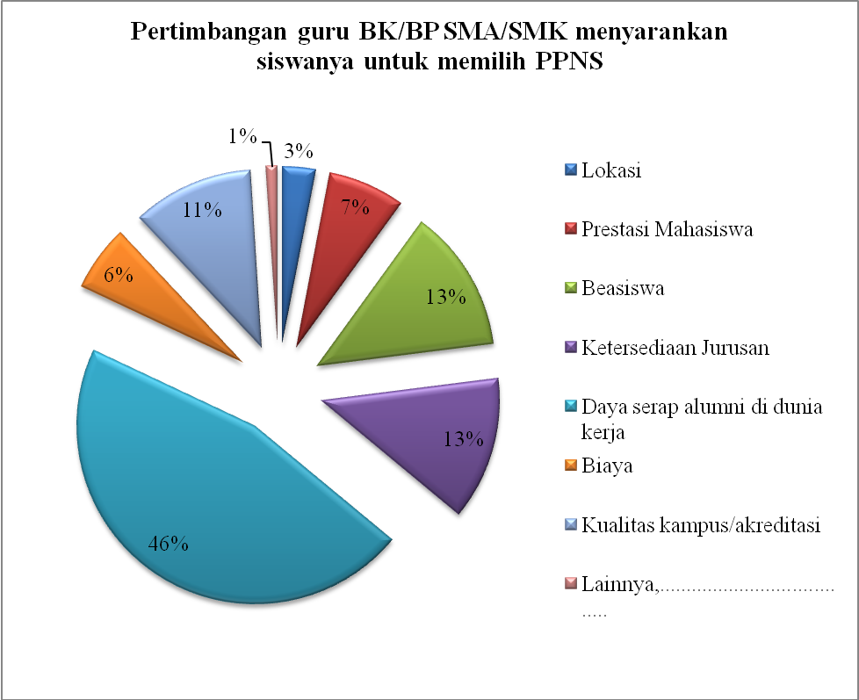
Gambar 2. Pertimbangan guru BK menyarankan PPNS

Dari hasil kuesioner yang disebar, ternyata mayoritas guru BK belum mengetahui secara jelas mengenai masing-masing program studi yang ada di PPNS, seperti ditampilkan pada gambar berikut:
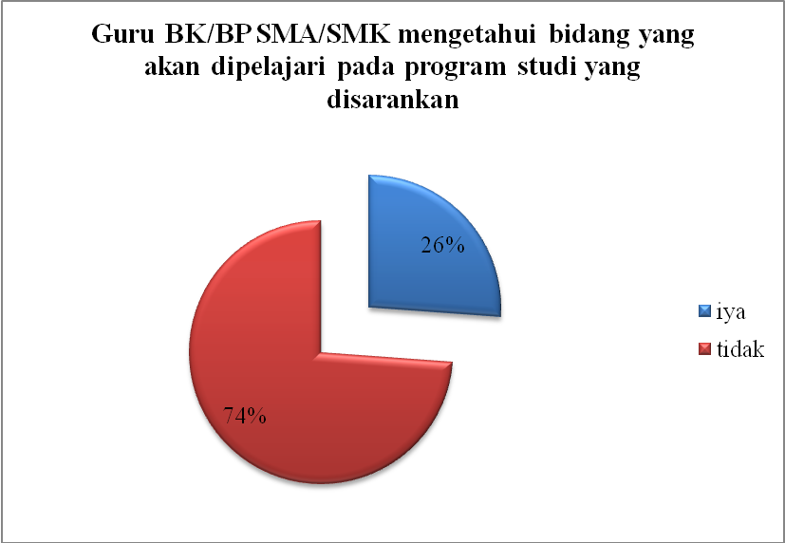
Gambar 3. Pemahaman Guru BK terhadap Program Studi di PPNS
Sebanyak 74% guru BK ternyata belum mengetahui bidang yang akan dipelajari pada program studi yang disarankan ke siswanya. Hal ini dapat diartikan bahwa guru BK belum mendapatkan informasi yang detail mengenai program studi di PPNS. Sehingga diharapkan kegiatan pengenalan program studi di PPNS ke depannya dapat dimaksimalkan.
- Kuesioner siswa SMA/SMK
Dari 1556 responden siswa , 68,875% adalah responden laki-laki dan sisanya adalah responden perempuan. Kuesioner disebar baik di siswa SMA, SMK, dan sekolah lanjutan atas sederajat dengan beragam jurusan. Hal ini yang membuat jumlah responden laki-laki lebih banyak dari perempuan.
Berdasarkan hasil kuesioner, didapatkan data yaitu 26,72 % responden mendapatkan informasi mengenai PPNS dari media internet; 22,98% responden mendapat informasi mengenai PPNS dari kegiatan promosi; 21,54% dari guru BK; 12,03% dari teman; 10,95% dari alumni dan sisanya adalah dari majalah dan TV. Berikut merupakan hasilnya dalam tampilan grafik (Gambar 4):
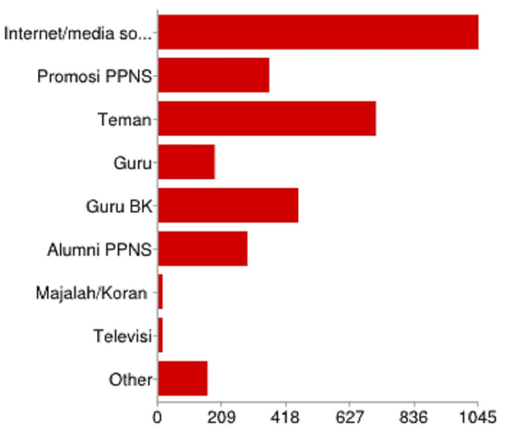
Gambar 4. Sumber Informasi tentang PPNS
Dari hasil yang didapat, dapat diketahui bahwa calon mahasiswa mayoritas mendapatkan informasi mengenai PPNS dari media internet. Media internet yang dimaksud, dapat berupa berita kegiatan dan prestasi PPNS yang tersebar di media internet maupun media jejaring sosial.
Selain dari media internet, urutan kedua dari media informasi adalah kegiatan promosi atau kunjungan PPNS ke sekolah. Hal ini berarti bahwa kegiatan kunjungan yang selama ini dilakukan cukup efektif untuk mengenalkan PPNS kepada calon mahasiswa. Selanjutnya urutan berikutnya yaitu dari guru BK. Penjelasan dari guru BK dianggap dapat mengenalkan PPNS ke calon mahasiswa, karena guru BK lebih dekat dengan siswa-siswinya.
Calon mahasiswa memilih PPNS sebagai pilihan untuk melanjutkan studinya dikarenakan daya serap alumni PPNS ke dunia kerja yang cukup tinggi. Masa tunggu alumni yang cukup singkat dalam mendapatkan pekerjaan, membuat 37,09% responden memilih PPNS. Selain daya serap alumni di dunia kerja, urutan berikutnya yaitu ketersesiaan jurusan di PPNS membuat calon mahasiswa memilih PPNS sebagai tempat untuk melanjutkan studinya.
Berdasarkan data pendaftar SMA/SMK tahun 2010 sampai tahun 2014 mengalami peningkatan. Prosentase rata-rata peningkatan jumlah pendaftar siswa SMA/SMK sebesar 40 % dari tahun sebelumnya. Peningkatan jumlah siswa SMA/SMK paling besar pada tahun 2014 (bertambah 65% dari jumlah pendaftar siswa SMA/SMK tahun 2013). Grafik jumlah pendaftar siswa SMK/SMA dapat dilihat pada Gambar 2.
Gambar 5 Jumlah Pendaftar Siswa SMA/SMK di PPPNS

PERBAIKAN METODE PENGENALAN PROGRAM STUDI PPNS
Berdasarkan hasil kuisioner terhadap guru BK SMK/SMA menunjukkan bahwa evaluasi hasil focus discussion group (FGD) terdiri dari 10 parameter yaitu kejelasan dan pemahaman teks presentasi, animasi ,gambar dan foto, suara dalam presentasi promosi PPNS terdengar jelas, output dari prsentasi promosi PPNS (penambahan wawasan, ketertarikan, guru BK SMA/SMK, pertanyaan yang belum terjawab tentang PPNS dan pengarahan murid dalam memilih jurusan di PPNS). Berikut ini adalah hasil kusioner untuk guru BK dan BP SMK/SMA (Gambar 6).

Gambar 6. Hasil Evaluasi Kegiatan Pengenalan PPNS

50 responden menjawab bahwa (85%) mudah memahami teks/kalimat dalam presentasi promosi PPNS, (94%) dapat melihat teks penyajian promosi PPNS secara jelas, (65%) tertarik terhadap animasi yang digunakan dalam presentasi promosi PPNS, (92%) tertarik terhadap gambar dan foto promosi PPNS, (72%) mendengarkan dan menyimak presentasi promosi PPNS dengan jelas.
Selain itu, wawasan peserta guru BK SMA/SMK (98%) tentang PPNS bertambah, peserta guru BK SMA/SMK (100%) ingin tahu tentang PPNS setelah melihat presentasi promosi PPNS, guru BK SMA/SMK (98%) berminat untuk mengenal masing- masing jurusan di PPNS, peserta guru BK SMA/SMK (80%) tentang materi promosi PPNS belum terjawab, peserta guru BK SMA/SMK (96%) merasa terbantu dalam mengarahkan murid mereka untuk memilih jurusan di PPNS sesuai dengan minat dan bakat mereka. Secara rinci dapat dilihat berkut ini:
- Hasil kuesioner guru BK
Telah dilaksanakan kuisioner materi promosi Politeknik Perkapalan Negeri Surabaya (PPNS) pada tanggal 01 November 2014. Berdasarkan hasil kuisioner dan focus group discussion (FGD), ditunjukkan parameter evaluasi materi promosi terdiri dari 10 parameter, yaitu kejelasan dan pemahaman teks presentasi, animasi ,gambar dan foto, suara dalam presentasi promosi PPNS terdengar jelas, output dari prsentasi promosi PPNS (penambahan wawasan, ketertarikan guru BK SMA/SMK, pertanyaan yang belum terjawab tentang PPNS dan pengarahan murid dalam memilih jurusan di PPNS). Jumlah responden dalam kusioner ini adalah guru BK SMA/SMK sebanyak 50 peserta. Hasil untuk masing-masing parameter ditunjukkan pada Gambar 7 sampai dengan Gambar 16.

Gambar 7 Parameter Teks

Gambar 7 menunjukkan grafik hasil kuisioner untuk parameter kejelasan teks. Berdasarkan gambar 1.1 ditunjukkan bahwa teks dalam presentasi promosi PPNS terlihat jelas oleh responden, dengan rincian menjawab setuju (66%), sangat setuju (28%), kurang setuju (4%) dan tidak setuju (2%) terhadap evaluasi parameter tersebut. Sehingga dapat disimpulkan bahwa sebagian besar peserta guru BK SMA/SMK (94%) dapat melihat teks penyajian promosi PPNS secara jelas.

Gambar 8. Parameter Teks

Gambar 8 menunjukkan grafik hasil kuisioner untuk parameter teks mudah dipahami. Berdasarkan Gambar 1.2 ditunjukkan bahwa responden menjawab setuju (62%), sangat setuju (23%), kurang setuju (13%) dan tidak setuju (2%) terhadap teks/kalimat dalam presentasi promosi PPNS mudah dipahami. Hal ini menujukkan bahwa peserta guru BK SMA/SMK (85%) mudah memahami teks/kalimat dalam presentasi promosi PPNS.

Gambar 9 Parameter Animasi

Gambar 9 menunjukkan hasil kuisioner untuk parameter animasi yang digunakan dalam presentasi. Berdasarkan Gambar 1.3 ditunjukkan bahwa responden menjawab kurang setuju (49%), setuju (24%), tidak setuju (16%) dan sangat setuju (10%) terhadap animasi dalam penyajian presentasi yang digunakan tidak menarik. Hasill ini menujukkan bahwa sebagian besar peserta guru BK SMA/SMK (65%) tertarik terhadap animasi yang digunakan dalam presentasi promosi PPNS.

Gambar 10 Parameter gambar dan foto

Hasil untuk parameter gambar dan foto yang mendukung pembahasan materi promosi ditunjukkan pada Gambar 10. Berdasarkan grafik, ditunjukkan bahwa responden menjawab setuju (73%), sangat setuju (19%), kurang setuju (6%) dan tidak setuju (2%) terhadap gambar dan foto mendukung pembahasan tentang promosi PPNS. Hal ini menujukkan gambar dan foto yang digunakan dalam materi promosi PPNS sudah mendukung pembahasan.

Gambar 11 Parameter suara

Grafik responden terhadap kejelasan suara dalam presentasi promosi ditunjukkan pada Gambar 11. Dari gambar 11 ditunjukkan bahwa responden menjawab setuju (36%), sangat setuju (36%), kurang setuju (21%) dan tidak setuju (6%) terhadap suara dalam presentasi promosi PPNS terdengar jelas. Hal ini menujukkan bahwa peserta guru BK SMA/SMK (72%) mendengarkan dan menyimak presentasi promosi PPNS dengan jelas.

Gambar 12 Parameter isi presentasi

Respon peserta terhadap parameter tambahan wawasan tentang PPNS digambarkan pada Gambar 12. Berdasarkan Gambar 12, ditunjukkan bahwa responden menjawab setuju (64%), sangat setuju (34%), kurang setuju (2%) dan tidak setuju (0%) terhadap penambahan wawasan responden tentang PPNS. Hal ini dapat disimpulkan bahwa wawasan hampir semua peserta guru BK SMA/SMK (98%) tentang PPNS bertambah.

Gambar 13 Ketertarikan respoden terhadap PPNS

Gambar 13 menunjukkan hasil kuisioner untuk parameter keingintahuan lebih lanjut tentang PPNS. Berdasarkan hasil kuisioner, ditunjukkan bahwa responden menjawab setuju (59%), sangat setuju (41%), kurang setuju (0%) dan tidak setuju (0%) terhadap rasa ingin tahu guru SMA/SMK tentang PPNS. Hal ini dapat diambil kesimpulan bahwa semua peserta guru BK SMA/SMK (100%) ingin tahu tentang PPNS setelah melihat presentasi promosi PPNS.

Gambar 14 Adanya minat responden terhadap PPNS

Hasil parameter tentang presentasi yang membangkitkan minat untuk mengenal masing-masing jurusan yang ada di PPNS ditunjukkan pada Gambar 14. Dari grafik pada gambar 14 ditunjukkan bahwa responden menjawab setuju (67%), sangat setuju (31%), kurang setuju (2%) dan tidak setuju (0%) terhadap minat guru SMA/SMK tentang masing – masing jurusan dan prodi di PPNS. Berdasarkan hasil tersebut, dapat disimpulkan bahwa hampir semua peserta guru BK SMA/SMK (98%) berminat untuk mengenal masing- masing jurusan di PPNS.

Gambar 15 Parameter rasa ingin tahu responden terhadap PPNS

Grafik pada Gambar 15 menunjukkan hasil kuisioner untuk parameter pertanyaan yang belum terjawab pada saat presentasi. Dari Gambar 15 ditunjukkan bahwa responden menjawab setuju (62%), sangat setuju (18%), kurang setuju (16%) dan tidak setuju (4%) terhadap banyaknya pertanyaan dari guru SMA/SMK tentang materi promosi PPNS yang belum terjawab. Hal ini dapat disimpulkan bahwa pertanyaan dari peserta guru BK SMA/SMK (80%) tentang materi promosi PPNS sebagaian besar belum terjawab.

Gambar 16 Materi Promosi
Hasil kuisioner untuk parameter materi promosi yang membantu guru BK dalam mengarahkan murid untuk memilih jurusan di PPNS diberikan pada Gambar 16. Berdasarkan grafik pada Gambar 16 ditunjukkan bahwa responden menjawab setuju (56%), sangat setuju (40%), kurang setuju (2%) dan tidak setuju (2%) terhadap pengarahan murid untuk memilih jurusan di PPNS sesuai dengan minat dan bakat mereka lebih mudah. Berdasarkan hasil respon peserta, dapat disimpulkan bahwa hampir semua guru BK SMA/SMK (96%) merasa terbantu dalam mengarahkan murid mereka untuk memilih jurusan di PPNS sesuai dengan minat dan bakat siswa.

- Hasil kuesioner siswa SMA/SMK
Telah dilaksanakan kunjungan ke berbagai SMA dan SMK yang ada di tujuh kota di Jawa Timur, yaitu Jember, Tuban Lamongan, Gresik, Banyuwangi, dan Ponorogo. Pada saat kunjungan tersebut, siswa dari berbagai sekolah mengisi kuisioner untuk memberikan penilaian terhadap materi promosi Politeknik Perkapalan Negeri Surabaya (PPNS). Total responden dari tujuh kota adalah 90 siswa. Terdapat delapan parameter yang dinilai dari materi promosi PPNS. Hasil untuk masing-masing parameter ditunjukkan pada Gambar 17 sampai dengan Gambar 26.

Gambar 17 Teks pada presentasi

Empat parameter pertama yang dinilai adalah dari segi tampilan materi promosi. Gambar 17 menunjukkan hasil untuk parameter teks terlihat jelas, Gambar 18 menunjukkan hasil untuk parameter teks yang mudah dipahami, dan Gambar 19 menunjukkan grafik respon terhadap parameter gambar dan foto yang digunakan di dalam materi promosi. Berdasarkan grafik yang disajikan, sebagian responden setuju jika dalam materi promosi, teks yang digunakan terlihat jelas, teks mudah dipahami dan gambar dan foto yang digunakan mendukung presentasi. Sedangkan Gambar 20 menunjukkan hasil untuk parameter animasi yang digunakan pada materi promosi. Dari Gambar 20, ditunjukkan bahwa lebih dari 60% responden kurang setuju jika animasi yang digunakan tidak menarik. Sehingga dapat diambil kesimpulan bahwa isi dari materi promosi PPNS sudah bagus dan dapat diterima dengan baik oleh sebagian besar siswa SMA dan SMK.

Gambar 18 Teks pada presentasi

Gambar 19. Gambar dan foto

Gambar 20 Animasi

Gambar 21. Paramater tambahan wawasan

Respon peserta terhadap parameter tambahan wawasan tentang PPNS digambarkan pada Gambar 21. Berdasarkan Gambar 21, ditunjukkan bahwa sekitar 52% peserta menjawab setuju dan sisanya menjawab sangat setuju. Sehngga dapat disimpulkan wawasan siswa tentang PPNS bertambah setelah mengikuti presentasi promosi.

Gambar 22 Parameter keingintahuan lebih lanjut tentang PPNS

Gambar 22 menunjukkan hasil kuisioner untuk parameter keingintahuan lebih lanjut tentang PPNS. Berdasarkan hasil kuisioner, ditunjukkan bahwa sekitar 65% responden menjawab setuju dan sisanya menjawab sangat setuju. Berdasarkan hasil ini dapat disimpulkan bahwa semua siswa ingin mengetahui lebih lanjut tentang PPNS setelah mengikuti presentasi promosi.

Gambar 23 Hasil Kuisioner

Hasil parameter tentangpresentasi yang membangkitkan minat untuk mengenal masing-masing jurusan yang ada di PPNS ditunjukkan pada Gambar2.7. Dari grafik pada Gambar 2.7 ditunjukkan bahwa sekitar 70% responden menjawab setuju, sekitar 25% menjawab sangat setuju, dan sisanya menjawab kurang setuju. Berdasarkan hasil tersebut, dapat disimpulkan bahwa presentasi promosi dapat membangkitkan minat hampir semua siswa untuk mengenal masing- masing jurusan di PPNS.

Gambar 24. Hasil kuesioner

Grafik pada Gambar 24 menunjukkan hasil kuisioner untuk parameter pertanyaan yang belum terjawab pada saat presentasi. Dari Gambar 24 ditunjukkan bahwa responden menjawab setuju (14%), sangat setuju (4%), kurangsetuju (48%) dan tidak setuju (34%). Berdasarkan hasil tersebut, dapat disimpulkan bahwa sebagian besar pertanyaan dari siswa pada saat presentasi promosi PPNS sudah terjawab.

- Hasil pelaksanaan workshop 'Strategi Promosi Program Studi Teknik Pengelasan dan Teknik Perancangan dan Konstruksi Kapal'
Hasil kuesioner yang telah dibahas di bab awal menunjukkan responden mengenal PPNS mayoritas dari internet. Dapat dilihat bahwa media promosi yang dilakukan dengan biaya yang relative lebih mahal daripada internet, masih kurang optimal. Sehingga kegiatan promosi tahun sebelumnya harus dirombak untuk meningkatkan keefektifannya.
Perombakan yang dimaksud adalah personel dari tim promosi tersebut. Dari hasil pelaksanaan workshop 'Strategi Promosi Program Studi Teknik Pengelasan dan Teknik Perancangan dan Konstruksi Kapal', dapat diketahui bahwa dengan mengerahkan mahasiswa/mahasiswi sebagai duta promosi. Hal ini dikarenakan dapat memberikan kenyamanan bagi calon mahasiswa. Dalam kenyamanan tersebut dapat memberikan keleluasaan bagi calon mahasiswa baru untuk bertanya sepuasnya mengenai program studi ppns, sehingga informasi yang dibutuhkan oleh calon mahasiswa baru dapat diperoleh dengan sejelas-jelasnya.
Adapun duta promosi yang dibentuk bisa dari mahasiswa alumni sekolah yang dituju untuk promosi. Hal ini bisa menambah kedekatan dengan calon mahasiswa baru serta dengan guru sekolah tersebut. Untuk mengawasi jalannya promosi oleh mahasiswa dibentuk tim khusus yang menangani promosi. Tim ini adalah pegawai nondosen, sehingga tidak mengganggu jalannya perkuliahan, dan jam dosen sebagai tenaga pendidik dapat difokuskan pada pengajaran, pengabdian serta penelitian.

- Penggunaan Media Sosial
Dari hasil survey melalui kuisioner yang disebarkan oleh tim promosi PPNS kepada 1556 responden calon mahasiswa dari berbagai kota, didapatkan kesimpulan bahwa PPNS lebih banyak dikenal melalui media Internet (68,875%). Hal ini menjadi dasar PPNS kedepan untuk dapat mengoptimalkan strategi pengenalan kampus melalui media Internet. Strategi pengenalan kampus harus diprogramkan secara berkelanjutan (sustainable) sehingga tolak ukur keberhasilan yang direncakan dapat tercapai. Agar strategi pengenalan ini dapat berjalan dengan baik setiap tahunnya, perlu dibuat sebuah standar teknis yang menjadi acuan oleh tim promosi kampus yang setiap tahunnya berubah personil. Standar teknis ini menjadi panduan tim promosi sehingga dalam pelaksanaan kegiatan pengenalan kampus setiap tahunnya dapat tertata dan berjalan dengan baik.
Internet sebagai media teknologi abad ini terus mengalami perkembangan sehingga perlu disadari bahwa standar teknis pengenalan kampus harus selalu update mengikuti perkembangan teknologi Internet terkini. Standar teknis pengenalan kampus melalui Internet perlu dilakukan kajian pembaharuan minimal setiap 2 tahun sekali, untuk memastikan strategi pengenalan kampus melalui Internet selalu relevan dan sesuai dengan kondisi saat itu.
Saat ini PPNS telah menerapkan strategi pengenalan kampus melalui Internet dengan menggunakan beberapa media sebagai berikut :
- Website (akses mahasiswa), blog mahasiswa, dosen
- Jejaring Sosial (kaskus forum)
- Situs Video Sharing
Banyak manfaat yang diperoleh PPNS dengan mengoptimalkan pengelolaan media promosi melalui Internet. Melihat trend perguruan tinggi saat ini bersaing dalam meningkatkan peringkat Internasional, dimana lembaga pemeringkat seperti Topuniversities.com, webomatrics.com memberikan pemeringkatan suatu perguruan tinggi berdasarkan google page index (seberapa banyak search engine menemukan content dari sebuah perguruan tinggi di Internet) dan kekayaan file di Internet (rich file). Termasuk diantaranya sejauh mana sebuah perguruan tinggi secara produktif membuat content (materi, jurnal, penelitian) yang dibuka aksesnya ke public melalui Internet.
- Website
Salah satu media yang menjadi prioritas PPNS dalam memberikan informasi yang realtime adalah melalui website resmi. Berikut adalah beberapa website resmi PPNS yang digunakan sebagai media pengenalan kampus.
- www.ppns.ac.id
Merupakan situs utama PPNS, menjadi gerbang informasi resmi dan utama dalam mengabarkan berita kampus dan informasi lain yang terkait PPNS. Website ini digunakan sebagai etalase utama (company profile) yang memuat informasi tentang sejarah dan visi PPNS, jurusan, program studi, bidang kemahasiswaan, bidang kehumasan, gallery foto. Informasi lain yang lebih detil disajikan dalam bentuk hyperlink yang akan merujuk ke website PPNS yang memuat informasi lebih khusus
.
- http://ships.ppns.ac.id/
Mulai tahun 2014 PPNS gencar mengenalkan nama resmi Internasional SHIPS (Shipbuilding Institute of Polytechnic Surabaya) sebagai bagian dari program Internasionalisasi kampus yang mendukung visi PPNS sebagai Politeknik Unggul Bereputasi Global. Trend kedepan PPNS harus bersaing dengan perguruan tinggi lain menghadapi persaingan pasar global sehingga PPNS memandang program Internasionalisasi ini sebagai sebuah keharusan. Konten informasi dalam website ini sama dengan website www.ppns.ac.id namun dalam versi bahasa Inggris.

- https://pmb.ppns.ac.id/
PPNS menerapkan manajemen penerimaan mahasiswa baru berbasis Online melalui Internet. Proses pendaftaran mahasiswa baru di PPNS dilakukan secara Online melalui website ini. Website ini khusus difungsikan sebagai aplikasi yang memudahkan calon mahasiswa mendaftarkan diri. Untuk informasi detil tentang program studi diarahkan ke website utama www.ppns.ac.id

- Website Organisasi Mahasiswa (BEM, Himpunan Mahasiswa, UKM)
PPNS menerapkan manajemen partisipatif memberdayakan seluruh komponen dalam kampus untuk bersinergi dalam mengenalkan PPNS keluar termasuk didalamnya adalah mahasiswa. Mahasiswa diberikan keleluasaan untuk membantu mengenalkan dan mempromosikan PPNS kepada masyarakat. Selain melalui permberdayaan organisasi paguyuban daerah, PPNS menyediakan fasilitas khusus berbentuk media online untuk menampung kreatifitas mahasiswa. Seringkali calon mahasiswa mencari informasi tentang kegiatan kemahasiswaan dari sebuah kampus yang akan memberikan pandangan kepada calon mahasiswa tersebut untuk mengembangkan diri kedepan setelah diterima sebagai mahasiswa baru. Untuk itu saluran informasi dari sisi tersebut perlu dibuat dan dikembangkan dengan memberdayakan mahasiswa, tentunya dengan pengawasan yang tidak membatasi kreatifitas mahasiswa.

- Website Program Studi
Informasi yang dimuat dalam website utama www.ppns.ac.id perlu dipecah kedalam website-website khusus yang lebih detil, salah satunya adalah informasi tentang program studi. Website program studi berisi tentang informasi kurikulum, kompetensi keahlian, daftar dosen, gallery foto, forum diskusi, dan pengumuman –pengumuman penting terkait program studi (jadwal TA, OJT,dll).

- Website Dosen
Sebagai upaya untuk meningkatkan kekayaan file (rich file) yang berimplikasi pada pemeringkatan suatu perguruan tinggi , PPNS perlu memberikan akses kepada tenaga dosen untuk membuat personal page berbentuk web/blog. Melalui website ini diharapakan dosen aktif menulis tentang materi perkuliahan, tutorial-tutorial sehingga kekayaan file dari PPNS dapat meningkat yang pada akhirnya dapat membantu meningkatkan peringkat PPNS secara Internasional. Selain itu melalui website ini mahasiswa diharapkan aktif sehingga proses belajar dikampus menjadi mudah dan menyenangkan.

ALUR MANAJEMEN INFORMASI MELALUI MEDIA INTERNET DI PPNS
Website Utama
www.ppns.ac.id
Website PMB
pmb.ppns.ac.id
Website SHIPS PPNS
pmb.ppns.ac.id
Website BEM
bem.ppns.ac.id
Website UKM
ukm.ppns.ac.id
Website Hima
hima.ppns.ac.id
Website Prodi
k3.ppns.ac.id
tpl.ppns.ac.id
dm.ppns.ac.id
mbt.ppns.ac.id
pe.ppns.ac.id
to.ppns.ac.id
me.ppns.ac.id
sb.ppns.ac.id
dc.ppns.ac.id
tl.ppns.ac.id
tp.ppns.ac.id
Website Dosen
dosenXX.ppns.ac.id

- Jejaring Sosial
Perkembangan teknologi Internet sejalan dengan pengembangan aplikasi pendukungnya, salah satunya adalah jejaring social (social network). PPNS menyadari potensi jejaring sosial sebagai salah satu media pengenalan kampus yang efektif arena segment pasar dari PPNS adalah calon mahasiswa yang update dengan media jejaring sosial.
PPNS membuat beberapa akun jejaring sosial resmi yang difungsikan untuk menjembatani komunikasi antara calon mahasiswa dan PPNS. Beberapa akun social media PPNS adalah :
- Facebook
PPNS memiliki akun resmi facebook yang terdiri dari Facebook fanspage dan facebook profile. Facebook profile memiliki nama resmi SHIPS PPNS, dan facebook page memiliki nama resmi Politeknik Perkapalan Negeri Surabaya

- Situs Video Sharing
PPNS memiliki akun youtube channel yang beralamat resmi SHIPS PPNS Channel. Dalam channel ini dimuat beragam video tentang PPNS, mulai dari kegiatan mahasiswa dan program –program unggulan PPNS. Media ini berfungsi untuk mengenalkan PPNS lebih dekat melalui visualisasi video yang menarik.

- Pembentukan Jejaring Alumni
Pengenalan PPNS dengan melibatkan alumni merupakan salah satu cara yang efektif. Berdasarkan hasil survey yang telah dilakukan, 9% siswa SMA mengenal PPNS dari informasi alumni. Siswa-siswi SMA memiliki kecenderungan untuk meneladani senior yang telah berprestasi di kampus PPNS. Dengan demikian jejaring alumni harus dibentuk untuk setiap SMA. Jejaring alumni ini akan dilibatkan dalam pengenalan PPNS dengan beberapa cara, yakni:
- Memanfaatkan jejaring sosial
Pada cara ini alumni melakukan pengenalan dengan memasuki grup/ komunitas jejaring sosial seperti facebook dengan menampilkan poster dan forum diskusi tentang pengenalan PPNS.
- Aktif dalam pameran pendidikan
Pada cara ini alumni mahasiswa PPNS aktif dalam mengikuti pameran pengenalan kampus di SMA atau kota asalnya.
- Pengenalan ke SMA
Pada cara ini mahasiswa PPNS meakukan pengenalan kampus PPNS ke masing-masing SMA asalnya.

- Pemanfaatan Event atau Kegiatan di PPNS
Promosi PPNS dapat dilakukan pada kegiatan – kegiatan yang diadakan di PPNS seperti kegiatan :
  - Welding Competition
  - Open House
  - Directur Cup
  - Lomba Dayung

Berikut merupakan penjelasannya:
- Welding Competition :
Saat pelaksanaan Welding Competition PPNS dapat mengenalkan lebih jauh tentang PPNS kepada peserta baik peserta dari Industri maupun dari kategori pelajar. Hal ini dapat dilakukan dengan menyebarkan brosur, atau khusus untuk pelajar SMK dapat dikumpulkan dalam sebuah ruangan untuk menjelaskan hal – hal yang mengenai PPNS.

- Open House :
Open House ini merupakan kegiatan mengundang beberapa Guru BK dan siswa SMA sederajat untuk berkunjung di PPNS. Pada acara ini siswa diajak berkeliling untuk mengunjungi bengkel dan kelas yang ada di kampus PPNS, selain itu siswa dikenalkan juga pada hasil kerja mahasiswa PPNS selama proses belajar mengajar yang ditunjukkan di stan open house PPNS. Untuk akhir acara semua siswa dan guru BK berkumpul di theater atau ruang peraga untuk mendapatkan penjelasan dan tanya jawab tentang PPNS.

- Directur Cup :
Directur cup ini merupakan kegiatan rutin yang ada di PPNS, pada acara ini terdapat kegiatan yang hanya diikuti oleh mahasiswa PPNS dan juga ada beberapa kegiatan yang diikuti oleh peserta dari Luar PPNS. Peserta tersebut biasanya berasal dari komunitas atau juga dari beberapa SMA yang ada di Surabaya maupun Luar Surabaya. Dari kegiatan ini dapat kita lakukan promosi dengan cara pembagian brosur dan melakukan pembagian kuisioner tentang PPNS.

- Lomba Dayung :
Lomba dayung merupakan salah satu kegiatan tahunan yang dilakukan PPNS di luar kampus (taman prestasi Surabaya). Kegiatan ini merupakan salah satu promosi yang sangat berpotensi untuk mengenalkan PPNS ke Masyarakat Surabaya dan luar Surabaya. Mengingat kegiatan ini dilakukan di taman prestasi dimana tempat tersebut merupakan tempat berkumpulnya banyak orang baik dari Surabaya maupun luar Surabaya. Selain itu peserta lomba dayung terdiri dari beberapa SMA/SMK dari daerah Surabaya dan beberapa kota besar lainnya seperti Malang dan Pasuruan. Pada kegiatan ini kita dapat membagikan Brosur dan Kuisioner tentang PPNS

PROSEDUR PELAKSANAAN
Kegiatan studi pengembangan pengenalan program studi PPNS dilakukan kajian terhadap metode pengenalan PPNS selama ini. Kegiatan terdiri dari rapat tim, FGD, dan lainnya. Dari hasil serangkaian kegiatan studi pengembangan pengenalan program studi PPNS, didapatkan beberapa prosedur penting dalam melakukan kegiatan pengenalan. Prosedur-prosedur ini diharapkan dapat dijadikan pedoman dalam melakukan kegiatan pengenalan program studi PPNS, yang diharapkan kegiatan tersebut dapat berjalan dengan baik dan sistematis. Berikut merupakan beberapa prosedur yang didapatkan:
  - Prosedur pengenalan program studi PPNS di dalam kota (masruki)
  - Prosedur pengenalan program studi PPNS di dalam kota (masruki)
  - Prosedur mengikuti pameran (mades fondra)
  - Prosedur penayangan berita di media massa (erlan p.adi)

Prosedur Pengenalan Program Studi PPNS ke SMA/SMK
- Tim pengenalan menentukan SMA mana yang akan dituju sesuai dengan daftar yang ada
- Mengirimkan Surat Permintaan kunjungan kepada SMA yang akan dituju
- Melakukan konfirmasi pengiriman surat via telpon
- Apabila disetujui, maka tim pengenalan siap melakukan kunjungan

Perlengkapan yang harus dibawa pada saat pameran adalah sebagaiberikut:
    - Laptop
    - LCD Projector
    - Roll Cabel
    - Speaker
    - Stand Banner Program Studi
    - Stand Banner Pendaftaran PPNS
    - Stand Banner Wardrobe PPNS
    - Adminstrasi
          - Surat Perintah Perjalanan Dinas(SPPD)
          - Surat Pengantar PMDK
          - Tanda Terima
          - Berita Acara
    - Materi Pameran
          - Brosur PPNS
          - Kalender PPNS
          - CD pengenalan PPNS
          - Note PPNS
          - Ballpoint PPNS
Prosedur Mengikuti Pameran
Kegiatan pameran biasanya dilaksanakan di suatu SMA/SMK yang dihadiri oleh berbagai perguruan tinggi. Berikut merupakan prosedur pelaksanaannya:
- Surat permintaan dari SMA atau MGBK yang dikirimkan ke PPNS.
- Surat diberikan kepada Wakil Direktor III untuk ditindaklanjuti. Apabila tidak disetujui kita memberikan balasan berupa surat permohonan ketidakikutsertaan dalam kegiatan tersebut (Setuju atau tidak tergantung dari efektifitas serta umpan balik kegiatan tersebut kepada PPNS sesuai dengan pengalaman tahun sebelumnya)
- Apabila disetujui kita memberikan surat balasan kesediaan
- Memberikan tugas kepada tim yang bersangkutan dengan kegiatan untuk mempersiapakan perlengkapan.
Perlengkapan yang harus dibawa pada saat pameran adalah sebagaiberikut:
        - Laptop
        - LCD Projector
        - Roll Cabel
        - Speaker
        - Stand Banner Program Studi
        - Stand Banner Pendaftaran PPNS
        - Stand Banner Wardrobe PPNS
        - Adminstrasi
          - Surat Perintah Perjalanan Dinas (SPPD)
          - Surat Pengantar PMDK
          - Tanda Terima
          - Berita Acara
        - Materi Pameran
          - Brosur PPNS
          - Kalender PPNS
          - CD pengenalan PPNS
          - Note PPNS
          - Ballpoint PPNS
Prosedur Penayangan Berita Di Media Massa
Kegiatan penayangan berita di media massa yang telah dilakukan oleh PPNS biasanya menggunakan media elektronik TV dan surat kabar. Berikut merupakan prosedurnya:
- Pihak atasan yang berwenang memberikan instruksi ke bagian Humas PPNS untuk menayangkan berita
- Pihak Humas membuat release atau pemberitahuan suatu berita
- Pihak Humas menghubungi beberapa wartawan untuk datang dan menayangkan berita (baik melalui media elektronik maupun surat kabar)
- Wartawan yang menerima undangan dan datang ke PPNS membuat konsep dasar berita
- Pihak Humas mereview dan merevisi konsep dasar dari wartawan
- Pihak Humas dan wartawan melakukan persetujuan
- Wartawan siap melakukan penayangan berita.

